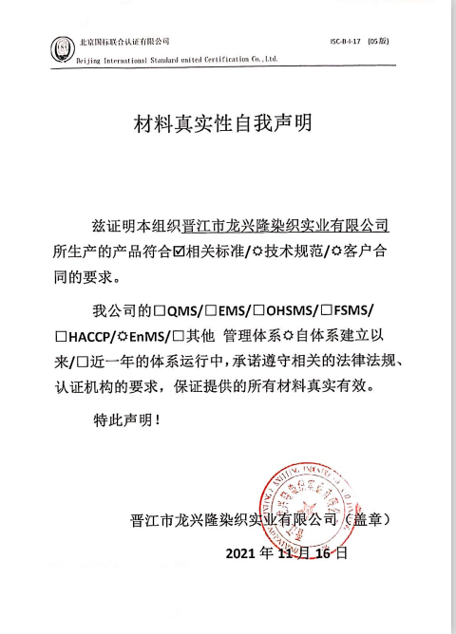

材料真实性自我声明

兹证明本组织晋江市龙兴隆染织实业有限公司所生产的产品符合þ相关标准/技术规范/客户合同的要求。
我公司的□QMS/□EMS/□OHSMS/□FSMS/ □HACCP/EnMS/□其他 管理体系自体系建立以来/□近一年的体系运行中，承诺遵守相关的法律法规、认证机构的要求，保证提供的所有材料真实有效。
特此声明！

晋江市龙兴隆染织实业有限公司（盖章）
2021年11月16日

